**ОБЩЕСТВЕННЫЙ СОВЕТ ПРИ ЗАКОНОДАТЕЛЬНОМ СОБРАНИИ**

**НОВОСИБИРСКОЙ ОБЛАСТИ**

**______________________________________________________________**

630007 г. Новосибирск, ул. Кирова 3, каб.407

**Повестка**

**заседания Общественного совета**

**при Законодательном Собрании Новосибирской области**

4 марта 2020 года

11.00 зал на 11 этаже

1. О повестке дня и порядке проведения заседания Общественного совета.

**Докладчик:** Новоселов Валерий Иванович, председатель Общественного совета при Законодательном Собрании области.

2. О выделении земельных участков для индивидуального строительства многодетным семьям.

**Докладчики**:

3. О проблемах реализации (применения) пункта 7 ст. 2 Закона НСО №20 03 от 14.12.2015 г. «Об установлении случаев, при которых не требуется разрешения на строительства на территории НСО».

**Докладчик**: Леонова Людмила Леонидовна-член Общественного совета.

4. О дате проведения и повестке очередного заседания Общественного совета при Законодательном Собрании Новосибирской области.

**Докладчик:** Новоселов Валерий Иванович, председатель Общественного совета при Законодательном Собрании области.

Председатель

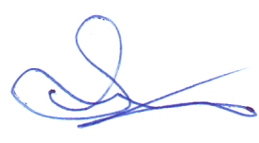Общественного совета

при Законодательном Собрании области В. И. Новоселов